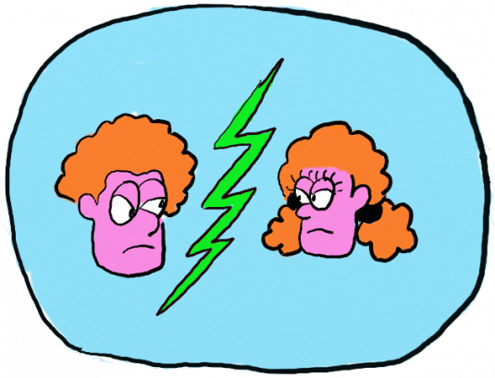
3ème

Prépa pro

11. Explique les termes suivants :

- Guerre de mouvement
- Guerre de position
- Front
- Tranchées
- Mutineries
- Propagande
- 1ère Guerre Mondiale
- Guerre totale

12. Quelle est la période de la 1ère Guerre Mondiale ?

13. Quels sont les pays de la triple entente ?

14. Quels sont les pays de la
triplice ?

15. Qu’est-ce que l’armistice ?

16. A quelle date sera-t-elle
signée ?

17. Quelle bataille a eu lieu en
Février 1916 ?

18. Quel général organise la défense française ?

1. A quel pays peut-on associer :

a) Gandhi
b) Léopold Sedar Senghor
c) Bourguiba
d) Ben Bella

2. Qu’est-ce que la colonisation ?

3. Qu’est ce que la décolonisation ?

4. Quelles sont les 3 grandes étapes de la colonisation ?

5. Qu’est ce que la conférence de Bandung ?

6. Quand a eu lieu la conférence de Bandung ?

7. Qu’appelle-t-on les pieds noirs ?

8. Qu’est ce que le F.L.N ?

9. Qui est Abel El Kader ?

10. En quelle année l’Algérie obtient son indépendance ?

Histoire-Géographie et Education Civique
en
questions-réponses

